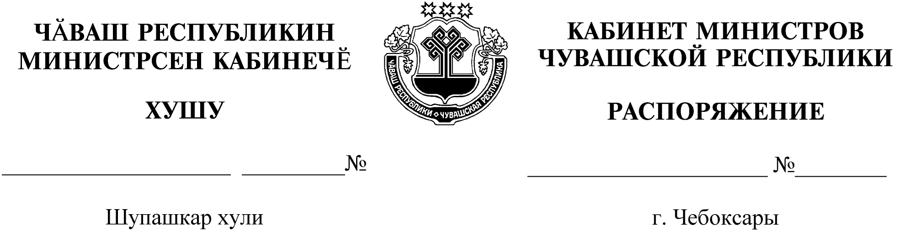
27-р

24.01.2022

27-р

24.01.2022

Освободить Краснова Петра Степановича от должности директора бюджетного научного учреждения Чувашской Республики «Чувашский государственный институт гуманитарных наук» Министерства образования и молодежной политики Чувашской Республики.

Председатель Кабинета Министров
Чувашской Республики О.Николаев

